USUARIOS

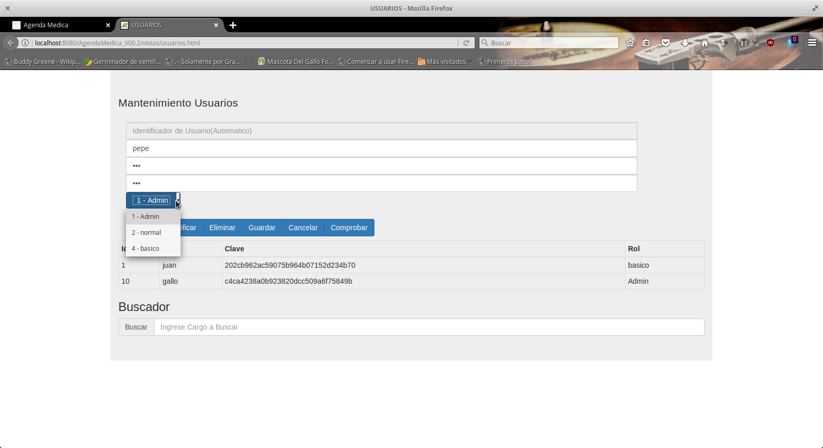
Siempre cuando presione el botón “Nuevo”, se habilitara una caja de texto en “Introduce un dato” para luego con el botón guardar o modificar o eliminar. Cancelar limpia los campos.
Se introduce el concepto de ROLES, que son los privilegios (NO IMPLEMENTADO)
Cuando modifique un usuario debe obligatoriamente cambiar la clave

